Gronet miniITX-136
Материнская плата

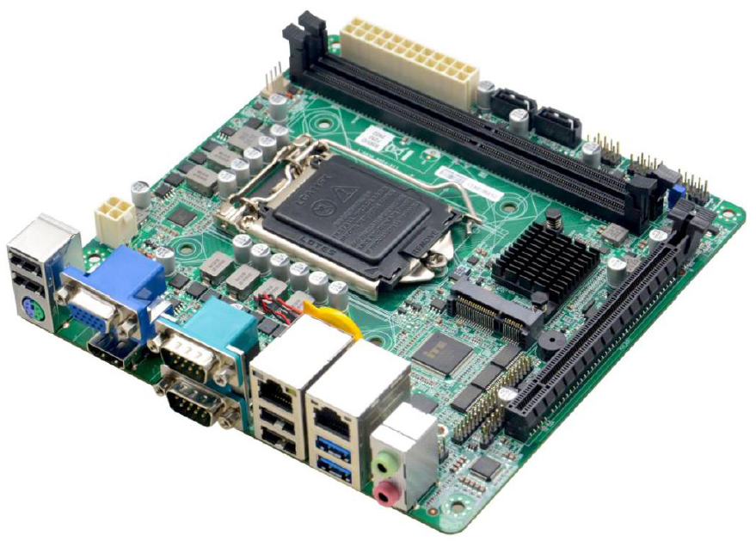

Спецификация
Название модели | Gronet miniITX-136
Процессор | Поддержка процессора LGA1151 6th/7th/8th/9th Gen Core i3/i5/i7/Celeron/Pentium
Чипсет | Intel®B365
ОЗУ | 2 *DDR4 DIMM, 2133/1866/2400 МГц, до 32 Гб
Дисплей | Intel®HD графика, поддержка DirectX12, OpenGL4.5, 4K дисплей
Ethernet | 2 * WGI211AT гигабитный чип Ethernet, поддержка функции Wake on LAN / PXE
Накопитель | 2 * SATA3.0, скорость передачи до 6 Гбит/с
Аудио | ALC662 6-канальный , поддержка микрофона/линейный выход
Слот расширения | 1 * Разъем PCIE3.0 X16  1 * слот MSATA, поддержка SSD
Порты | 1 * PS/2  1 * DB15  1 * HDMI  2 * DB9 RS-232  2 * USB2.0  4 * USB3.0  2 * RJ-45 1GB LAN  4 * USB2.0, 2 * 5pin  4 * RS232, 2 * 20pin (COM3 Поддержка RS485/422)  1 * 24pin ATX разъем питания,  1 * 4pin ATX разъем питания
BIOS | 64 Мб флэш-памяти
Функция Watchdog | присутствует
Тип питания | ATX 24pin и 4Pin источник питания
Рабочая температура | 0 ℃ ~ 60 ℃
Температура хранения | -20 ℃ ~ 70 ℃
Рабочая влажность | 5%-95%
Размеры | 170 мм x 170 мм

